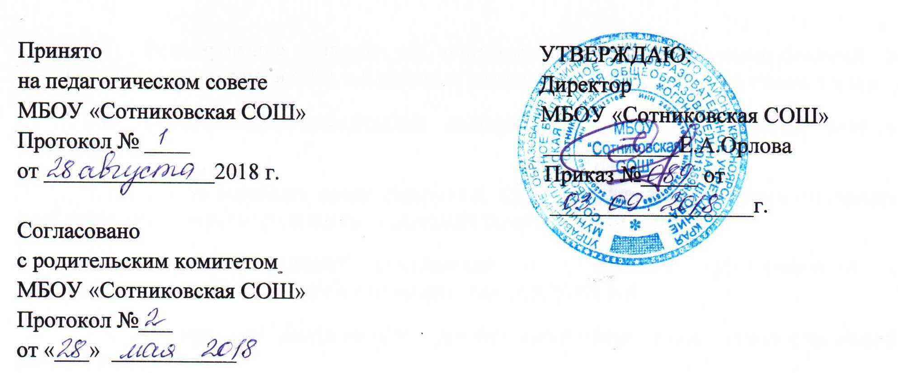

**ПОЛОЖЕНИЕ**

**о методическом совете**

**МБОУ «Сотниковская СОШ»**

**1.Общие положения**

Методический совет **МБОУ «Сотниковская СОШ» (далее – ОО)** создается в целях координации деятельности всех структурных подразделений методической службы ОО.

Совет является коллективным общественным органом, объединяет на добровольной основе сотрудников ОО.

Совет является консультативным органом по вопросам организации методической работы в ОО.

Методический совет в своей деятельности соблюдает Конвенцию о правах ребенка, руководствуется ФЗ № 273 от 29.12.2012г. «Об образовании в Российской Федерации», а также Уставом и локальными нормативными актами ОО.

**Задачи и основные направления деятельности Совета**

**Методический** **совет создается** **для** **решения** **следующих** **задач,** **возложенных** **на ОО:**

•     координация деятельности школьных методических объединений и других структурных подразделений методической службы ОО, направленной на развитие методического обеспечения образовательного процесса;

•     разработка основных направлений методической работы ОО;

•     формирование цели и задач методической службы ОО;

•     обеспечение методического сопровождения образовательных программ, разработка дидактических материалов;

•     организация инновационной и проектно-исследовательской деятельности в ОО, направленной на освоение новых педагогических технологий, апробацию учебно-методических комплексов и т.д.;

•     организация консультирования сотрудников ОО по проблемам совершенствования профессионального мастерства, методики проведения различных видов занятий и их учебно-методического и материально-технического обеспечения;

•     разработка мероприятий по обобщению и распространению педагогического опыта сотрудников ОО;

•     проведения педагогических и методических экспериментов по поиску и апробации новых технологий, форм и методов обучения;

•     профессиональное становление молодых (начинающих) преподавателей.

**Основные направления** **деятельности методического совета:**

•     анализ результатов образовательной деятельности по предметам;

•     участие в разработке вариационной части учебных планов, внесение изменений

в требования к минимальному объему и содержанию образовательных программ;

•      утверждение календарно-тематических планов;

•     обсуждение методики проведения отдельных видов учебных занятий и содержания дидактических материалов к ним;

•     взаимные посещения занятий как внутри методического объединения, так и между учителями различных методических объединений с целью обмена опытом и совершенствования методики преподавания учебных предметов;

•     выбор и организация работы наставников с молодыми специалистами и малоопытными учителями.

**2.Организация работы Совета**

В состав совета входят руководители МО, директор и заместители директора ОО. Состав совета утверждается приказом директора ОО.

Руководит советом зам. директора по УВР.

Работа Совета осуществляется на основе годового плана. План составляется председателем методического совета, рассматривается на заседании методического совета, и утверждается директором ОО.

Периодичность заседаний совета- 1 раз в четверть. О времени и месте проведения заседания председатель методического совета обязан поставить в известность членов совета. При рассмотрении вопросов, затрагивающих другие направления образовательной деятельности, на заседания необходимо приглашать соответствующих должностных лиц. По каждому из обсуждаемых на заседании вопросов принимаются рекомендации, которые фиксируются в протоколах.

**Права методического совета**

Методический совет имеет право:

•     готовить предложения и рекомендовать педагогов для повышения квалификационного разряда;

•     выдвигать предложения об улучшении образовательного процесса в ОО;

•     ставить вопрос перед администрацией школы о поощрении сотрудников ОО за активное участие в экспериментальной, проектно-исследовательской деятельности;

•     рекомендовать педагогам различные формы повышения квалификации;

•     выдвигать учителей для участия в конкурсе «Учитель года»

**Контроль за деятельностью методического совета**

В своей деятельности Совет подотчетен педагогическому совету школы. Контроль за деятельностью методического совета осуществляется директором ОО.